Université Mohamed Khider -Biskra-
Faculté des Sciences Exactes et des SNV
Département des SNV

TD n° 5

Exercice 1:
Vous disposez de deux sondes : une sonde X de 250 pb et une sonde Y de 200 pb. Pour chacune de ces sondes, différents Southern-blots sont réalisés :
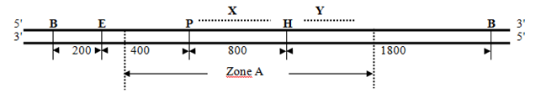

Les distances ci-dessus sont exprimées en pb, B : site de restriction BamHI; E : site de restriction EcoRI; H : site de restriction HindIII; P : site de restriction PstI

- Quel(s) résultat(s) devriez-vous obtenir en digérant l'ADN simultanément, par l'enzyme BamHI, HindIII et EcoRI et en utilisant la sonde X et simultanément, par l'enzyme BamHI, HindIII et EcoRI et en utilisant la sonde Y?
- Représentez une sonde qui vous permettrait de visualiser tous les fragments obtenus après la digestion enzymatique par les 3 enzymes (BamHI, HindIII et EcoRI) simultanément.
Exercice 2:

La digestion d’un plasmide recombinant (pBM1) contenant le gène M par les deux enzymes de restriction Bam HI et Eco RI a donné les fragments indiqués dans le tableau présenté ci-dessous.
Enzyme | Taille des fragments obtenus (kpb)
Eco RI | 8 | 6
Bam HI | 5.5 | 4.5 | 4
Eco RI+Bam HI | 4 | 3.5 | 3 | 2.5 | 1
Donnez la carte de restriction de ce plasmide.
Exercice 3:
On souhaite étudier la fonctionnalité d’un gène M d’une bactérie. Pour cela, on essaie de cloner au site Eco RI du vecteur plasmidique pBR330 (voir schéma) un fragment Eco RI- Eco RI d'ADN génomique de la bactérie d’intérêt :
1. Proposez un protocole de clonage et indiquez comment vous sélectionnez les clones recombinants.
2. Un des plasmides recombinants contenant le gène M (appelé pBM1) est digéré par les enzymes de restriction : Bam HI et Eco RI. Après migration et séparation des fragments d'ADN sur gel d'agarose puis coloration au bromure d'éthidium, on obtient les profils de restriction suivants:
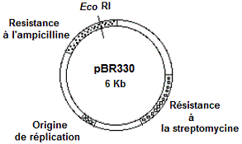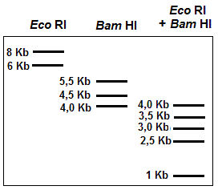
a. quel est le rôle du bromure d'éthidium ?
b. Donnez la carte de restriction du plasmide recombinant pBM1.

